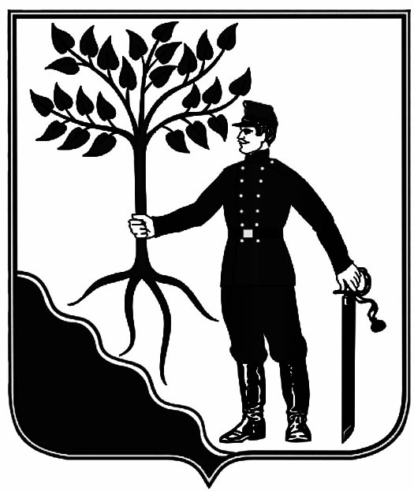

АДМИНИСТРАЦИЯ

НОВОКУБАНСКОГО ГОРОДСКОГО ПОСЕЛЕНИЯ

НОВОКУБАНСКОГО РАЙОНА

ПОСТАНОВЛЕНИЕ
от 19.02.2024 | № 242
г. Новокубанск

Об утверждении оценочной стоимости посадки, посадочного материала и годового ухода в отношении одной единицы вида зеленых насаждений на территории Новокубанского городского поселения Новокубанского района на 2024 год

В соответствии с Законом Краснодарского края от 23 апреля 2013 года № 2695-КЗ «Об охране зеленых насаждений в Краснодарском крае», Федеральными законами от 06 декабря 2021 года № 390-ФЗ «О федеральном бюджете на 2022 год и на плановый период 2023 и 2024 годов», в целях расчета платы за уничтожение зеленых насаждений, п о с т а н о в л я ю:
1. Утвердить оценочную стоимость посадки, посадочного материала и годового ухода в отношении одной единицы вида зеленых насаждений на территории Новокубанского городского поселения Новокубанского района на 2024 год согласно приложению к настоящему постановлению.
2. Контроль за выполнением настоящего постановления оставляю за собой.
3. Постановление вступает в силу со дня его официального опубликования в информационном бюллетене «Вестник Новокубанского городского поселения» и подлежит размещению на официальном сайте администрации Новокубанского городского поселения Новокубанского района в информационно-телекоммуникационной сети «Интернет» (www.ngpnr.ru).

Глава Новокубанского городского поселения
Новокубанского района П.В. Манаков

Приложение
Утверждено постановлением
администрации Новокубанского
городского поселения
Новокубанского района
от 19.02.2024 года №242

Оценочная стоимость
посадки, посадочного материала и годового ухода в отношении одной единицы вида зеленых насаждений на территории Новокубанского городского поселения Новокубанского района на 2024год

Классификация зеленых насаждений | Стоимость работ по созданию (посадке) зеленых насаждений (рублей) | Стоимость посадочного материала (рублей) | Стоимость ухода в течение года (рублей)
Субтропические ценные растения, 1 штука | 3 913,00 | 41 283,00 | 1 882,00
Деревья субтропические, 1 штука | 3 913,00 | 25 803,00 | 1 882,00
Деревья хвойные, 1 штука | 3 913,00 | 19 610,00 | 1 882,00
Деревья лиственные 1-й группы, 1 штука | 2371,00 | 9 288,00 | 871,00
Деревья лиственные 2-й группы, 1 штука | 2371,00 | 6 192,00 | 871,00
Деревья лиственные 3-й группы, 1 штука | 2371,00 | 4 128,00 | 871,00
Кустарники, 1 штука | 835,00 | 619,00 | 631,00
Газон, естественный травяной покров, 1 кв. м | 435,00 | 20,00 | 456,00
Цветники, 1 кв. м | 374,00 | 1 299,00 | 392,00

Заместитель главы
Новокубанского городского поселения
Новокубанского района, начальник
отдела муниципального контроля А.Е. Ворожко

